

עזריאלי מכללה אקדמית להנדסה ירושלים

המחלקה להנדסת חשמל ואלקטרוניקה

פרויקט גמר

הארכת זמן שימוש בסוללה(מצבר) הרכב

חיבור זה מהווה חלק מהדרישות לקבלת

תואר ראשון בהנדסה

מאת:

נתן סבג

דניאל פרוז

מנחה: ד"ר אמיר שמר

מנחה: ד"ר מאיר רזווג

ירושלים חשון תשפ"ד



עזריאלי מכללה אקדמית להנדסה ירושלים

המחלקה להנדסת חשמל ואלקטרוניקה

הארכת זמן שימוש בסוללה(מצבר) הרכב

העבודה נעשתה בהנחייתם של:

ד"ר אמיר שמר,

ד"ר מאיר רזווג

המכללה האקדמית להנדסה ירושלים החוג להנדסת חשמל אלקטרוניקה.  
החיבור מציג את עבודתנו האישית ומהווה חלק מהדרישות לקבלת תואר ראשון בהנדסה

מאת:

נתן סבג

דניאל פרוז

ירושלים חשון תשפ"ד



תודות

נבקש להודות לד"ר אמיר שמר ומאיר רזווג על הבחירה בנו לבצע את הפרויקט תחת הנחייתם. שתרמו לנו מניסיונם, שהיו זמינים לכל שאלה והיו לצידנו לאורך כל הדרך.

**תוכן עניינים**

תקציר א

פרק:1 מבוא 1

1.1 הבעיות שניצבו מולנו 2

1.2 מטרות כלליות של הפרויקט 2

פרק 2 רקע תיאורטי 3

2.1 מידע מקדים על מבנה הרכב 4

2.1.1 מצבר -סוללת עופרת-חומצה 4

2.1.2 אלטרנטור 4

2.1.3 סטרטר 5

2.2 טכנולוגיות קיימות 5

2.2.1 סוללות עופרת חומצה (Lead Acid Batteries) 5

2.2.2 סוללות ליתיום-יון(Lithium-Ion Batteries) 6

[2.2.3 קבלי-על(SuperCapacitors) 7](#_2.2.3_קבלי-על_(Supercapacitors):)

2.2.4 השוואה כללית 8

פרק 3 פתרונות לפרויקט -119

3.1 תצורה ועקרון עבודה 12

3.2 תרשים דיאגרמת מלבנים. 13

3.3 רכיבי המעגל 14

3.3.1 ארדואינו 14

3.3.2 חיישן זרם DC - (Current Sensor Hall Effect) 15-16

3.3.3 מייצב מתח - רגולטור (Converter DCToDC) 17

3 3.4 מתגים - (Relay) 18

3.4 תרשים חשמלי 19

פרק 4 חקר הבעיה 20

4.1 כתיבת קוד 20

4.1.1 מדידת אופיין מתח בהתנעה 20-21

4.1.2 מדידת אופיין זרם בהתנעה 21-22

4.1.3 קוד ראשוני 23

4.1.4 קוד סופי 24-25

4.2 סטיית תקן ורגישות בחיישני Hall Effect 26

פרק 6 מטרות עתידיות 27

6.1 מדדי הצלחה של הפרויקט 27

6.2 מטרות להמשך הפרויקט 27

פרק 7 דיון ומסקנות 9

מקורות 11

נספחים 12

נספח א 12

נספח ב 12

**רשימת קודים, תרשימים, גרפים**

איור 2.1: מחזור 4 פעימות.

איור 3.1: גרף מתח על המצבר בזמן התנעה.

איור 3.2: גרף מתח על המצבר + קבל בזמן התנעה ניסוי 1.

איור 3.3: גרף מתח על המצבר + קבל בזמן התנעה ניסוי 2.

איור 3.4:דיאדרמת מלבנים למערכת שלנו.

איור 3.5: תרשים חשמלי של הבקר.

איור 3.6: מבנה הארדואינו.

איור 3.7:דיאדרמת מלבים של החיישן זרם.

איור 3.8: QNHCK2-16

איור 3.9: WCS1500

איור 3.10:גרף זרם שהמייצב צורך.

איור 3.11:תרשים חשמלי בסיסי להפעלת המייצב.

איור 3.12:Relay.

איור 3.13:מבנה פנימי ל-Relay.

איור 3.14:תרשים חשמלי של המערכת שלנו.

איור 4.1:קוד לקריאת מתח על המצבר

איור 4.2: גרף מהקוד.

איור 4.3:קוד לקריאת זרם QNHCK2-16.

איור 4.4:קוד לקריאת זרם WCS1500.

איור 4.5:גרף זרם על המצבר QNHCK2-16.

איור 4.6:גרף זרם על המצבר WCS1500.

איור 4.7:קוד ראשוני.

איור 4.8:קוד סופי חלק .

איור 4.9:מעגל חשמלי מד זרם.

**משוואות מתמטיות:**

משוואה 3.1:חוק אמפר.

משוואה 3.2:אפקט הול.

משוואה 3.3:רגישות החיישן.

משוואה 3.4:מתח מוצא של המייצב.

**רשימת קיצורים ור"ת**

**ע"י** - על ידי  
**דו"ח** - דין וחשבון  
**ימ"ח** - יחידת מחסני חירום  
**ע"פ** - על פי

**ADC** – Analog to Digital Converter  
**AC** – Alternating Current  
**DC** – Direct Current  
**UPS** – Uninterruptible Power Supply  
**EV** – Electric Vehicle  
**USB** – Universal Serial Bus  
**HDMI** – High-Definition Multimedia Interface  
**I\O** – Input\Output  
**LED** – Light Emitting

# תקציר

בדו"ח זה מוצג פרויקט בתחום סוללות הרכב במסגרת פרויקט גמר בהנדסת חשמל ואלקטרוניקה.

בפרויקט זה, פיתחנו פתרון טכני הכולל מימוש קוד שמטרתו הארכת חיי מצבר הרכב. לשם כך, נדרשנו להעמיק בהבנת אופן פעולת הרכב והסוללה, תוך כדי לימוד סוגי הסוללות הקיימות בשוק, הבנת ההבדלים ביניהן, תכונותיהן הייחודיות והשימושים האפשריים שלהן. כחלק מהמיזם, פיתחנו קוד המסוגל למדוד את האופיין החשמלי של הרכב ולהפיק גרף המציג סיכום נתונים זה.

המטרה באפיון הרכב היא לבנות מערכת שתוכל לזהות מתי המערכת פועלת בצורה תקינה ומתי לא. חשוב לציין כי לכל רכב יש אופיין ייחודי אותו יש לבדוק וללמוד.בהמשך הדו"ח נפרט על יתרונות המנגנון המוצע, ייעודו, והמבנה של המוצר.

לאחר ביצוע מחקר וניסויים במעבדה, בחנו מספר רעיונות למנגנונים אפשריים. הוחלט על בניית מעגל חשמלי, אשר יותאם למצבי התנעה ויוכל לעמוד בזרמים גבוהים מאוד. לאחר בחירת הפתרון, נבנה המעגל, ותוכנן מודל חשמלי בתוכנת MultiSim יחד עם דיאגרמה המסבירה את מבנה הרכב וחיבורי המעגל.

# פרק 1: מבוא

**בקטע זה של הדו"ח נתאר את הבעיה המרכזית שהפרויקט נועד לפתור, האתגרים שעמדו בפנינו, והאסטרטגיות שנבחרו ליישום הפתרונות.הפרויקט עוסק בפתרון למצב בו אורך חיי סוללת הרכב מתקצר,  
את התופעה ניתן לזהות כאשר המתח של סוללת הרכב יורד אל מתחת ל-** 11.3V **דבר המונע את הנעת הרכב. כיום, במצב כזה, יש צורך להשתמש בבוסטר או במצבר חיצוני כדי להניע את הרכב ולאחר מכן לפנות למוסך להחלפת המצבר הנוכחי.**

**המטרה המרכזית שלנו היא להפחית את העומס על המצבר בזמן ההתנעה ובכך להאריך את חייו.  
כדי להשיג זאת, אנו מתכננים לחבר מקור מתח נוסף, שיתמוך במצבר ויספק את הזרם הנדרש להנעה.**

**מטרה נוספת של הפרויקט היא להבטיח שהמצבר יתפקד כראוי בכל התנעה. לכן, אנו מציעים לשלב רכיב אלקטרוני מסוג סופר-קבל, שיכול לספק את הזרם הדרוש להנעה במקום המצבר, ביחס של 1 ל-10. זאת במטרה להפחית את השחיקה של המצבר לאורך זמן ולספק פתרון בר-קיימא לטווח הארוך.**

**הפתרון הזמני הקיים כיום הוא שימוש בבוסטר במקרה שהמצבר התרוקן. עם זאת, לאחר השימוש בבוסטר, יש צורך להחליף את המצבר במקרה של מצבר תקול או לטעון את הבוסטר לשימוש נוסף במידת הצורך. הפרויקט שלנו מציע פתרון מקיף יותר, המספק גם מידע על מצב המצבר לבעל הרכב. זאת ע"י צג המציג את המתח במצבר בזמן** IDLE **ועד לזמן ההלם בהתנעה ובכך מספק אינדיקציה למצב המצבר.**

**מצבר עופרת-חומצה מורכב משישה תאים זהים של** 2V **כאשר כל תא כולל לוח עופרת המשמש כאנודה ולוח רשת של חומצת עופרת המשמש כקתודה. עם הזמן, לאחר מספר רב של מחזורי התנעה, הסוללה נשחקת מסיבות , ולעיתים תא אחד קורס כתוצאה מקצר פנימי או שחיקה כאשר . במצב כזה, המצבר נותר עם מתח של** 10V  **בלבד, שאינו מספיק להנעת הרכב.**

**במצב כזה, נדרשים כיום כבלים או בוסטר כדי להניע את הרכב, אך יש להחליף את המצבר לאחר מכן כדי להבטיח הנעה חוזרת. בפרויקט זה, אנו מציעים לפתח מכשיר חכם שיחובר למצבר ויוכל למזער את השחיקה הנגרמת מהנעות מרובות ,המערכת תוכל אף תוכל להניע את הרכב באופן עצמאי ולספק מעקב רציף אל מצבו של מצבר הרכב .**

**בפרויקט זה, ההנעה מתבצעת באמצעות סופר-קבל** (Supercapacitor).

**במצבים בהם האלטרנטור תקול או הסוללה התרוקנה, הפתרונות הנוכחיים כוללים החלפת הסוללה או תיקון האלטרנטור, אך הפרויקט שלנו שואף לספק פתרון ארוך טווח שיימנע מצבים אלו.**

## 1.1 הבעיות שניצבו מולנו

* לימוד והבנת מערכת ההנעה של הרכב והמרכיבים שלה.
* למידה והבנה של סוגי המצברים השונים וההבדל בין סוללת חומצה-עופרת לסוללת ליתיום-יון.
* בחירת הבקר המתאים לניהול המערכת.
* מציאת רכיבים המתאימים לעמידה בזרמים הגבוהים של הנעת רכב.
* תכנון המערכת שתחבר בין מערכת הבקרה שלנו למצבר.
* הפעלת המערכת ללא מתח חיצוני אלא ע"י המתח מהמצבר עצמו.
* בחירת סוג מקור מתח עבור הגיבוי.
* אינטגרציה של סופר-קבל למערכת כדי לספק תמיכה במתח גבוה בעת ההתנעה.
* פיתוח אלגוריתם לניהול אופטימלי של טעינת ופריקת סוללת הגיבוי.
* הבטחת תאימות המערכת עם סוגי רכבים שונים.
* בדיקות ואימות של המערכת בתנאי סביבה משתנים.
* יצירת ממשק משתמש לניטור מצב המערכת ואינטראקציה עם הנהג.

## 1.2 מטרות כלליות של הפרויקט

* ניטור מתמיד של מתח המצבר וסוללת הגיבוי.
* הפקת אופיין מתח של המצבר בכל הנעה של הרכב.
* הפעלת סוללת הגיבוי באופן אוטומטי כך שתתמוך במצבר ותאריך את חייו למקסימום.
* התראה על ירידת מתח המצבר לנהג.
* שמירה על תפקוד תקין של המצבר בתנאים משתנים של עומס וטמפרטורה.
* ניתוח דפוסי פריקה וטעינה של המצבר כדי לשפר את ניהול האנרגיה.
* הבטחת תאימות המערכת עם סוגי מצברים ורכבים שונים.
* שילוב מערכת הגנה מפני טעינת יתר או פריקת יתר של המצבר.
* בניית מאגר נתונים להיסטוריית המתח של המצבר לצורך תחזיות ואנליזות עתידיות.
* הפחתת הצורך בהחלפת מצברים תכופה, ובכך צמצום הפסולת האלקטרונית וההשפעה הסביבתית.

# פרק 2 רקע תיאורטי

בפרק זה נדון בפרטים הטכניים והתיאורטיים שמאחורי יצירת המוצר, תוך התמקדות בסיבות לפתרון המוצע באמצעות המעגל שתוכנן. כמו כן, נסקור את הרכיבים שבהם השתמשנו כדי להבטיח את תפעול המעגל בצורה מיטבית.

## 2.1 מידע מקדים

כדי להבין את הבעיה המורכבת במצברי רכבים ואת הפתרון המתקדם שהוצע בפרויקט זה, נתחיל בסקירה יסודית של מנועי הרכב ומערכת ההנעה שלהם. נבחן את המבנה הכללי של המנוע ולאחר מכן נתמקד ברכיבים המרכזיים במערכת ההנעה הכוללת את המצבר, האלטרנטור והסטרטר, שהינם קריטיים לתפקוד הכולל של הרכב.

**מבנה המנוע:**

המנוע, הלב הפועם של הרכב, מורכב ממערך מורכב של רכיבים ומערכות מכניות ואלקטרוניות הפועלות יחד בהרמוניה. נציג תחילה את אופן הפעולה של מנוע בעירה פנימית, שהוא הנפוץ ביותר בכלי רכב מודרניים, ולאחר מכן נתעמק בחלקים הרלוונטיים לפרויקט שלנו.

**שלבי פעולת המנוע:**

1. **שלב 1 היניקה:** במהלך שלב זה, נפח תא הבעירה מתרחב, ונוצרת יניקה של תערובת דלק ואוויר לתוך התא. שלב זה קריטי ליצירת תערובת אופטימלית שתאפשר בעירה יעילה.
2. **שלב 2 הדחיסה:** לאחר שהדלק והאוויר נכנסים לתא הבעירה, הבוכנה נדחסת כלפי מעלה, מה שמקטין את נפח התא ומגדיל את הלחץ. הדחיסה יוצרת תנאים מיטביים להצתה שתתרחש בשלב הבא.
3. **שלב 3 הפיצוץ:** ההצתה של תערובת הדלק והאוויר מתבצעת באמצעות ניצוץ חשמלי, מה שגורם לפיצוץ מבוקר שבתורו דוחף את הבוכנה מטה ומייצר אנרגיה מכנית המניעה את גלגלי הרכב.
4. **שלב 4 הפליטה**: לאחר שהפיצוץ התרחש והאנרגיה נוצלה, הגזים השרופים נפלטים החוצה דרך שסתום הפליטה, מה שמכין את התא למחזור חדש של בעירה.
5. Diagram of a machine with a few parts

   Description automatically generated with medium confidence
6. איור 2.1 - מחזור 4 פעימות

**מערכת ההנעה של הרכב**המערכת מורכבת מכמה רכיבים חיוניים שפועלים יחד כדי להניע את הרכב בצורה יעילה ובטוחה.

### 2.1.1 מצבר - סוללת עופרת-חומצה:

סוללת עופרת-חומצה מבוססת על תגובה כימית של לוחות עופרת בתמיסה מימית של חומצה גופרתית, המספקת אנרגיה חשמלית הדרושה לפעולות הראשוניות של הרכב, כולל התנעתו.

כל תא בסוללה מספק מתח של ~ 2.10V במצב טעינה מלא, כאשר סוללה של 6 תאים מספקת מתח כולל של 12V שהוא הסטנדרט לרוב הרכבים.

מצברים אלו מסוגלים לספק זרם גבוה (100-600A) הנדרש להתנעת המנוע, ולשמור על זרם יציב שתומך בכל מערכות החשמל של הרכב במהלך הנסיעה.

### 2.1.2 אלטרנטור:

האלטרנטור הוא מחולל חשמל שממיר אנרגיה מכנית, הנוצרת על ידי המנוע, לאנרגיה חשמלית המטעינה את המצבר במהלך נסיעה.האלטרנטור מייצר זרם חילופין (AC), אשר מומר לזרם ישר (DC) באמצעות גשר דיודות, ומספק מתח שבין 13.5Vל-14.5V שתואם את מתח הטעינה הנדרש למצבר.תפקידו העיקרי של האלטרנטור הוא להבטיח שהמצבר יישאר טעון ומוכן לספק אנרגיה לכלל רכיבי הרכב החשמליים, גם כאשר המנוע פועל בעומס מלא.

### 2.1.3 סטרטר:

הסטרטר הוא מנוע חשמלי רב עוצמה שממלא תפקיד חיוני בתהליך התנעת הרכב. הוא ממיר אנרגיה חשמלית, שמקורה במצבר, לאנרגיה מכנית שמתחילה את סיבוב המנוע.

כאשר המפתח בסוויץ' של הרכב מסובב, נסגר מעגל חשמלי שמחבר את המצבר לסטרטר, וגורם לזרם גבוה (150-500A) לזרום לסטרטר. זרם זה מניע את הרוטור במהירות גבוהה, ומסובב את גלגל השיניים שמחובר לבוכנות המנוע (גלגל התנופה) .לאחר שהמנוע מתחיל בכוחות עצמו, באמצעות המשוב שהוא מקבל, הסטרטר מתנתק והמערכת עוברת לפעול על האנרגיה המסופקת מהמצבר והאלטרנטור.

## 2.2 טכנולוגיות קיימות

נדבר על הטכנולוגיות שקיימות בימנו, נעשה השוואה בין סוללות ליתיום-יון לסוללות חומצת עופרת, ונדבר על פתרון של קבלי-על:

### 2.2.1 סוללות עופרת-חומצה (Lead-Acid Batteries):

**הרכב:**

סוללות עופרת-חומצה משתמשות בעופרת דו-חמצנית (PbO₂) כאנודה, ובעופרת ספוגית (Pb) כקתודה.

האלקטרוליט המשמש בהן הוא חומצה גופרתית מדוללת (H₂SO₄)..

**שימושים:**

סוללות עופרת-חומצה קיימות מעל למאה שנה ומשמשות בעיקר במערכות שבהן המשקל פחות קריטי, כגון רכבים (מכוניות, משאיות, אופנועים), גיבוי חשמלי (UPS), ומערכות אחסון אנרגיה במפעלים. כמו כן, משתמשים בהן במערכות לאנרגיה מתחדשת ובמכשירי גיבוי בבתי מגורים.

**יתרונות:**

* עלות נמוכה: זולות יותר לייצור ולרכישה יחסית לסוללות אחרות.
* אמינות מוכחת: בשימוש עשרות שנים ונחשבות לעמידות לאורך זמן.
* יכולת לספק זרמים גבוהים: מתאימות להתנעת מנועים.
* סיבולת לפריקות עמוקות: סוללות פריקה עמוקה, כמו סוללות ג'ל, מתמודדות עם פריקות תכופות.

**חסרונות:**

* צפיפות אנרגיה נמוכה: כבדות יחסית עבור כמות האנרגיה שהן אוגרות.
* אורך חיים מוגבל: אורך חיי מחזור קצר יותר, כ-300 עד 500 מחזורים.
* צורך בתחזוקה: דורשות מילוי מים מזוקקים לשמירה על האלקטרוליט.
* השפעה סביבתית: עופרת וחומצה הם חומרים מסוכנים ויש למחזרם בצורה מבוקרת כדי למנוע נזק סביבתי.

### 2.2.2 סוללות ליתיום-יון (Lithium-Ion Batteries):

**הרכב:**

משתמשות בתרכובות ליתיום שונות (למשל, ליתיום-קובלט-אוקסיד או ליתיום-ברזל-פוספט) כקתודה, ואנודה המבוססת על פחמן. האלקטרוליט הוא תמיסת מלח ליתיום בממס אורגני.

**שימושים:**

סוללות ליתיום-יון נמצאות בשימוש נרחב במכשירים אלקטרוניים ניידים כגון סמארטפונים, מחשבים ניידים, כלי רכב חשמליים, ומערכות אחסון לאנרגיה מתחדשת.

**יתרונות:**

* אורך חיים ארוך: תומכות במאות עד אלפי מחזורי טעינה/פריקה.
* אין צורך בתחזוקה: כמעט ולא נדרש לבצע תחזוקה לסוללות אלו.
* יעילות גבוהה: פחות הפסדים במהלך טעינה ופריקה.
* צפיפות אנרגיה גבוהה: מסוגלות לאגור הרבה יותר אנרגיה עבור משקל קטן יותר, מה שהופך אותן למתאימות במיוחד ליישומים שבהם משקל וגודל הם קריטיים.

**חסרונות:**

* עלות גבוהה: יקרות יותר לייצור ולרכישה בהשוואה לסוללות חומצת עופרת.
* רגישות לטמפרטורות: דורשות ניהול תרמי מורכב למניעת התחממות יתר, ורגישות לתנאי חום או קור קיצוניים.
* סיכון להתחממות יתר: במקרים של תקלה, עלולות להיכנס לחימום תרמי (Thermal Runaway) שעלול להוביל לשריפה.

### 2.2.3 קבלי-על (Supercapacitors):

**הרכב ועקרון פעולה:**

קבלי-על פועלים באמצעות אגירת אנרגיה אלקטרוסטטית על פני שטח אלקטרודות גדול, ולא בתהליכים כימיים כמו בסוללות. החומרים המשמשים לאלקטרודות הם לרוב פחמן פעיל, גרפן, או ננו-צינוריות פחמן והאלקטרוליט יכול להיות אורגני או מימי.

**שימושים:**

קבלי-על נמצאים בשימוש ברכבים חשמליים והיברידיים, מערכות אנרגיה מתחדשת, מכשירים אלקטרוניים, ומערכות גיבוי חשמליות.

ביישומים אלה הם משמשים לאגירת אנרגיה זמנית ומהירה או לתמיכה בפריקה מהירה של אנרגיה (כמו בלימה ברכבים חשמליים).

**יתרונות:**

* אורך חיים ארוך מאוד: עד מיליוני מחזורים, הרבה יותר מסוללות.
* מהירות טעינה ופריקה: נטענים ונפרקים בתוך שניות בודדות.
* צפיפות הספק גבוהה: מסוגלים לספק כמויות גדולות של אנרגיה בפרק זמן קצר.
* יציבות בטמפרטורות קיצוניות: עובדים היטב במגוון רחב של טמפרטורות.

**חסרונות:**

* צפיפות אנרגיה נמוכה: אוגרים פחות אנרגיה ביחס לסוללות ולכן לא מתאימים לאגירת אנרגיה ארוכת טווח.
* קצב פריקה עצמי גבוה: מאבדים את האנרגיה האגורה במהירות יחסית.
* עלות התחלתית גבוהה: דורשים השקעה ראשונית גבוהה יותר, במיוחד עבור קיבולות גדולות.

### 2.2.4 השוואה כללית:

* צפיפות אנרגיה: סוללות ליתיום-יון מציעות צפיפות אנרגיה גבוהה יותר ולכן טובות יותר ליישומים ניידים, בעוד סוללות חומצת עופרת הן כבדות יותר עבור אותה קיבולת. קבלי-על, לעומת זאת, אוגרים פחות אנרגיה אך פורקים במהירות רבה.
* חיי מחזור: סוללות ליתיום-יון עמידות יותר בפריקות חוזרות לעומת סוללות חומצת עופרת. קבלי-על עמידים אף יותר מבחינת מחזורי טעינה ופריקה.
* תחזוקה: סוללות חומצת עופרת דורשות תחזוקה שוטפת, בעוד סוללות ליתיום-יון כמעט ואינן דורשות תחזוקה, וקבלי-על לא דורשים תחזוקה כלל.
* עלויות: סוללות חומצת עופרת הן הזולות ביותר, בעוד סוללות ליתיום-יון וקבלי-על יקרים יותר.
* מהירות תגובה: קבלי-על מציעים את מהירות התגובה הגבוהה ביותר לפריקות אנרגיה, בעוד סוללות ליתיום-יון וחומצת עופרת הן איטיות יותר.

לכן הפתרון האידיאלי עבור הפרויקט הינו קבלי-על המהווים פתרון אידיאלי ליישומים בהם יש צורך באספקת אנרגיה מהירה וחיי מחזור ארוכים, כמו במערכות הנע סוללות ליתיום-יון מספקות יתרונות בצפיפות אנרגיה גבוהה ואורך חיים ארוך, אך הן יקרות ודורשות ניהול תרמי. סוללות חומצת עופרת מציעות פתרון זול ועמיד אך כבד יותר, עם אורך חיים קצר יותר ותחזוקה נדרשת.

# פרק 3 פתרונות לפרויקט

בפרויקט שלנו שמנו לעצמנו מטרה לקחת את רעיון הבוסטר ולפתח אותו צעד קדימה, כך שניצור מכשיר אלקטרוני המחובר באופן קבוע למצבר הרכב. המכשיר יכיל סוללת גיבוי שתספק תמיכה למצבר, ותבטיח שהרכב יוכל להניע ביעילות גם כאשר המצבר הראשי נחלש. בנוסף, המכשיר ימדוד בצורה קבועה את המתח והזרם על המצבר ועל סוללת הגיבוי, ובכך יאפשר לנו לנתח את הביצועים ולשפר את המערכת לאורך זמן.

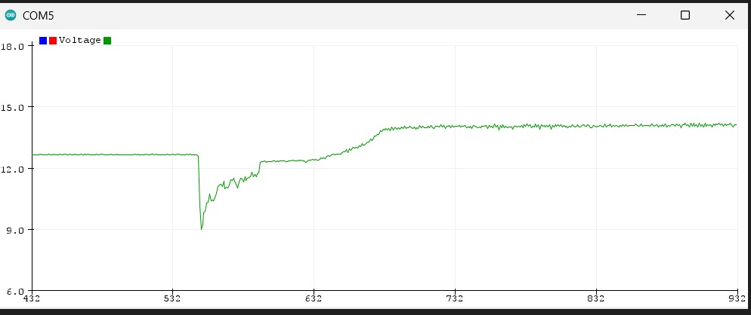בשלב הראשוני, חיברנו שני נגדים בטור למצבר ושימושנו בארדואינו על מנת לקרוא את המתח. מאחר והארדואינו מוגבל לקריאה עד 5V בלבד, נדרשנו להשתמש במחלק מתח על מנת להקטין את המתח הנמדד מהמצבר. בעזרת המעגל הפשוט הזה הצלחנו לקבל גרף המתאר את אופיין המתח על המצבר בעת ההנעה, וגילינו כי קיימת ירידה משמעותית במתח במהלך ההתנעה. ירידה זו נבעה מהעומס הרב שמפעיל הסטרטר על המצבר.

איור 3.1 גרף מתח בהתנעה על המצבר

במהלך הניסויים שלנו, שאבנו השראה **מרעיון** הבוסטר, אך הבנו כי הפתרון הנכון עבורנו הוא שימוש ב  
סופר-קבלים במקום בוסטר יעיל יותר הן בשל זמן זמני פריקה וטעינה ובשל אורך החיים של קבל אל מול סוללות Lipo . ניסינו מספר דרכים לרכך את הירידה במתח בעת ההתנעה, אך כאשר בחנו את הסופר-קבלים, הם הראו פוטנציאל ריכוך טוב יותר. הסופר-קבלים מאפשרים פריקה וטעינה מהירה, ולכן הם מתאימים במיוחד למתן זרם חזק בזמן ההתנעה.

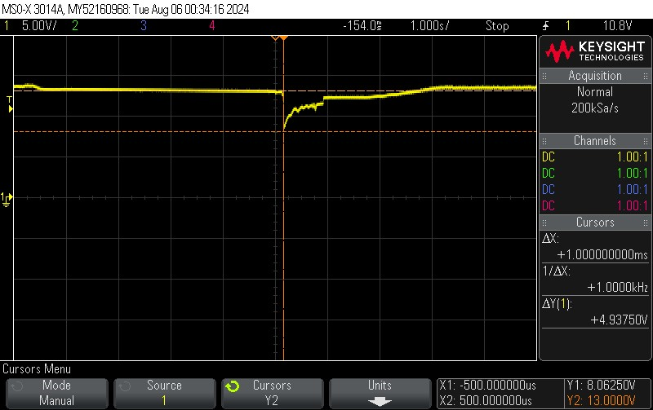

איור 3.2: גרף מתח על המצבר + קבל בזמן התנעה ניסוי 1.

בניסוי הראשוני עם הסופר-קבל, חיברנו אותו במקביל למצבר. תחילה, לא ראינו שיפור משמעותי באופיין המתח בעת ההתנעה. לאחר בדיקה מעמיקה, הבנו כי הסיבה לכך הייתה הפרש המתח בין הקבל למצבר. כאשר מתח הקבל היה גבוה מזה של המצבר, חלק מהזרם זרם חזרה למצבר, ובמקרים בהם מתח הקבל היה נמוך יותר, הזרם התפצל בין הקבל לסטרטר, מה שפגע ביעילות התמיכה של הקבל.

בעקבות תובנה זו, הגענו למסקנה שיש להשוות את המתחים בין הקבל למצבר לפני ההנעה. לשם כך, השתמשנו בממסר (Relay), שתפקידו היה לחבר את הקבל למצבר כאשר הרכב כבוי, ולאפשר להשוות את המתחים לפני תחילת ההנעה. לאחר שהמתחים השתוו, הקבל הצליח לתמוך במצבר באופן מיטבי בזמן ההתנעה. בנוסף, ה-Relay ניתק את הקבל מהמעגל כאשר הוא נטען במלואו, כדי למנוע זרימה מיותרת של זרם אל הקבל.

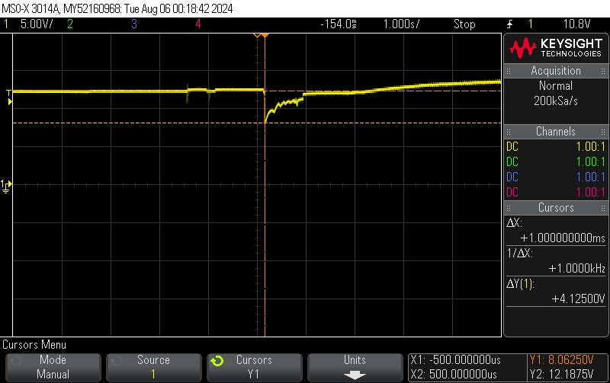  
  
איור 3.3: גרף מתח על המצבר + קבל בזמן התנעה ניסוי 2.

כאשר השווינו את המתח בין הקבל למצבר, ראינו שיפור משמעותי באופיין המתח בעת ההתנעה (ניתן לראות את הגרף באיור 3.3). ירידת המתח שהתרחשה במהלך ההתנעה הייתה פחות חדה, והסטרטר פעל בצורה חלקה יותר. התמיכה שסיפק הקבל למצבר הפחיתה את העומס על המצבר, דבר שעשוי להאריך את חייו ולשפר את ביצועי מערכת ההתנעה של הרכב בטווח הארוך.

הפתרון של שימוש בסופר-קבל והשוואת מתחים בעזרת Relay הוביל לשיפור משמעותי בביצועי מערכת ההתנעה. הבוסטר המסורתי לא ענה על הצרכים שלנו, והסופר-קבל הפך להיות המרכיב המרכזי של המערכת, בזכות יכולתו לפרוק ולטעון במהירות ולספק את הזרם הדרוש בזמן ההתנעה בצורה מיטבית.

## 3.1 תצורה ועקרון עבודה

במטרה להפחית את תופעת המעבר במהלך הנעת הרכב, זיהינו מספר מקרי קצה שחייבים התייחסות, ביניהם מצבים בהם הקבל טעון במלואו, ריק, ומצב בו המצבר מרוקן. תוך כדי חקירת הנושא לעומק, זיהינו מספר גורמים שיש לקחת בחשבון בתכנון המערכת. אחד הגורמים המרכזיים הוא הזרם הגבוה העובר לסטרטר, הנובע מהתנגדותו הנמוכה (כ-50mΩ) ומהאופי הלא-אידיאלי של המצבר, שמכיל התנגדות פנימית. הזרם שנמדד במקרים רגילים ללא מערכת חיצונית מגיע לסדרי גודל של מאות אמפרים: רכבי דיזל צורכים בין 190 ל-240 אמפר, בעוד רכבי בנזין צורכים בין 90 ל-150 אמפר.

כדי למדוד זרמים אלו, חיפשנו פתרון שאינו יפריע למערכת הקיימת ולא יוסיף עומס נוסף במעגל הסטרטר. הפתרון שנבחר הוא חיישן Hall Effect מסוג WCS1500, שמבוסס על עקרון חוק פאראדיי – לפיו שדה מגנטי משתנה יוצר זרם חשמלי בתווך מוליך – ומייצר סיגנל פרופורציונלי לשדה המגנטי שנוצר סביב הכבל המחבר בין הסטרטר למצבר. כך הצלחנו להימנע מחיתוכים או שינויים במערכת הקיימת ולשלב את המערכת שלנו באופן בלתי מפריע.

המטרה היא לאפשר לקבלים לעזור בהנעת הרכב כאשר הסוויץ' נפתח, ובמקביל, לנתק את הקבל כאשר הוא טעון במלואו, כך שהמערכת תחזור למצבה המקורי כפי שתוכננה במפעל. לאחר כיבוי המנוע וסגירת הסוויץ', הקבל מחובר מחדש ומתפרק אל המצבר, בהתחשב בכך שהאלטרנטור מספק מתח של כ-14 וולט. לאחר השוואת מתחים בין הקבל למצבר, המערכת מוכנה להנעה הבאה. לאחר מספר הנעות שרירותי (למשל 10 הנעות), מתבצעת הנעה באמצעות הקבל בלבד, מאחר שהוא בעל אורך חיים ארוך יותר מהמצבר, מה שתורם להארכת חיי המצבר.

הקבל מחובר לחיישן הזרם מסוג WCS1500, בדומה למצבר, שמנתר את הזרם הנכנס ויודע לזהות מתי הקבל טעון (כאשר הזרם מתאפס) ומתי הושוותה המתח עם המצבר (שוב, הזרם מתאפס).

המערכת כולה כוללת אינטגרציה עם ממסרים (Relay), שמחוברים למצבר ולקבל בנפרד, ומאפשרים שליטה על איזה רכיב משתתף בהנעת הרכב (לדוגמה, אחת ל-10 הנעות נעשה שימוש בקבל בלבד). בנוסף, הממסרים מסייעים בהשוואת המתחים בין המצבר לקבל לאחר סיום הנסיעה.

יצוין כי הארדואינו השולט על המערכת אינו מסוגל לספק את הזרם הדרוש להפעלת הממסר, ולכן נעשה שימוש ברכיב מסוג L293D שמספק את הזרם הדרוש. נמדד כי הממסר דורש לפחות 0.6 אמפר ליצירת שדה מגנטי שיביא לסגירת או פתיחת המעגל.

## 3.2 תרשים דיאגרמת מלבנים

איור 3.4:דיאדרמת מלבנים למערכת שלנו.

## 3.3 רכיבי המעגל

### 3.3.1 ארדואינו:

בחרנו להשתמש בארדואינו, מיקרובקר שנוח לתכנת ומאפשר לבצע מגוון רחב של משימות. הלוח פועל באמצעות הורדת תכנות מהמחשב דרך חיבור USB . התוכנית המוטענת בלוח מאפשרת לקרוא את המתח ואת חיישן הזרם המחוברים למצבר, ובמידת הצורך, לשלוח פקודה ל- Driver להפעלת ה-Relay.

הארדואינו אונו מתוכנת בעיקר בשפת C/C++, והוא כולל פונקציות ייחודיות לפלטפורמת ארדואינו שמקלות על כתיבה וביצוע של הפרויקט. הוא פועל במתח נמוך של 5V ומציע גמישות בהזנת המתח, עם אפשרות לחיבור דרך USB או מקור חיצוני בטווח של 7-12V. הארדואינו מסוגל לספק או לקלוט זרם של עד 40mA בכל פין I/O, והלוח כולל הגנות מובנות נגד קצרים ומתח יתר, מה שמגביר את עמידותו לטעויות חיבור. הצריכה הנמוכה של חשמל במצב פעולה רגיל הופכת אותו לבחירה אידיאלית עבור הפרויקט שלנו.

הארדואינו אונו מצויד ב-14 פינים דיגיטליים ו-6 פינים אנלוגיים. הפינים הדיגיטליים יכולים לשמש ככניסה או כיציאה, ומאפשרים קריאה או שליחה של אותות חשמליים בערכים בינאריים של 0 או 1. במקרה שלנו, הDriver - יחובר לפינים הדיגיטליים ו-LED יוגדר כמוצא כדי לספק אינדיקציה מתי חיישן הזרם פעיל ומתי ה-Relay בפעולה. הפינים האנלוגיים משמשים לקריאת נתונים מחיישנים חיצוניים כמו חיישן הזרם ומחלק מתח המחוברים למצבר. הפינים האנלוגיים פועלים בטווח של,0-5V והם מספקים רזולוציה של 10 ביטים, מה שמאפשר קריאה מדויקת של נתונים בטווח ערכים של 0 עד 1023.

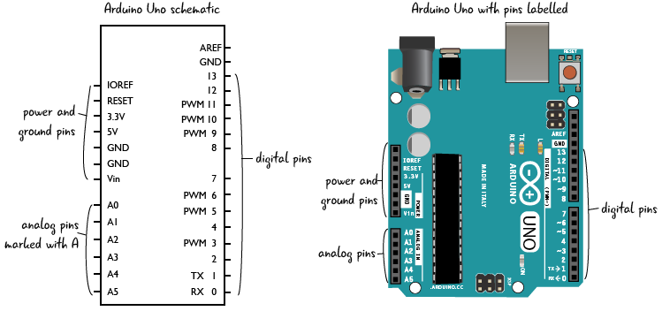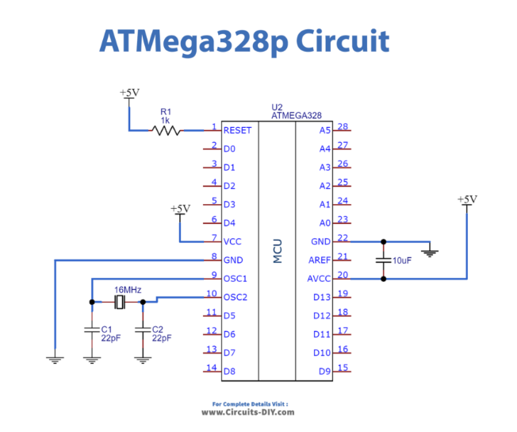

איור 3.5:מבנה הארדואינו. איור 3.6:תרשים חשמלי של הבקר.

### 3.3.2 חיישן זרם DC -Current Sensor Hall Effect

במודל שלנו השתמשנו בחיישן זרם מסוג WCS1500 המתאים לארדואינו.

החיישן זרם מיועד למדוד זרמים ישרים והוא משתמש בטכנולוגיה של אפקט הול כדי למדוד את השדה המגנטי שנוצר על ידי הזרם העובד דרך מעגל, ולהמיר אותו לסיגנל מתח. המתח שמופק על ידי החיישן אינו נשאר כמידע בלתי מנוצל. במערכת שלנו, המיקרובקר קולט ומפענח את סיגנל המתח כדי לקבל תמונה מדויקת של הזרם הזורם במעגל בכל רגע נתון.

המידע המדויק הזה על הזרם במעגל מאפשר לנו לנהל בצורה חכמה ויעילה את פעולת ה-Relay. באמצעות השליטה ב-Relay, אנחנו יכולים לחבר או לנתק את הקבל מהמעגל לפי הצורך.

**אפקט הול**: אפקט הול הוא מצב שבו שדה מגנטי שנמצא על חומר מוליך או מוליך למחצה יוצר מתח על פני החומר. במצב זה, כאשר זרם עובר דרך קונדקטור (כגון חוט), הוא יוצר שדה מגנטי סביבותיו. החיישן מזהה את השדה המגנטי הזה וממיר אותו למתח פרופורציונלי לזרם הנמדד.

**שדה מגנטי ותגובת החיישן**: החיישן כולל סליל שבו עובר הזרם, ואלמנט אפקט הול המודד את השדה המגנטי שנוצר סביבו. מתח שהחיישן מפיק הוא פרופורציונלי למידת השדה המגנטי שנוצר, וזה מאפשר לחשב את זרם ה-.DC

(3.1) B = $\frac{μ_{0}*​I_{c}}{2πr}$

​

(3.2) ${ V}_{H}=\frac{K}{ t}*I*B$

(3.3) $S=\frac{{ V}_{H}}{ I_{c}}=\frac{K*I*μ_{0}}{ t*2πr}$

S= רגישות החיישן. [V/A]

${ V}_{H}$ = מתח הנוצר מאפקט הול. [V]

$I_{c}$ = הזרם במוליך שיוצר את השדה המגנטי. [A]

K = קבוע הול (תלוי בחומר), t = עובי החיישן. [ [m

B = צפיפות השטף המגנטי הנוצר מהזרם שעובר בלולאה. [T]

$I$ = זרם ההפעלה בחיישן.[A]

איור 3.7:דיאדרמת מלבים של החיישן זרם.

* Differential Amplifier: מגביר את האות החלש מחיישן הול תוך דחיית רעש משותף.
* Gain Control: מגביר את האות שמאפשר התאמת רגישות המעגל לטווחי זרם שונים.
* Temperature Compensation: מזהה שינויי טמפרטורה ומשנה את האות בהתאם כדי לתקן שגיאות מדידה הנובעות משינויי טמפרטורה.
* Driver: מתאים את האות להפעלת העומס ביציאה כדי לספק את הזרם והמתח הנדרשים להפעלת הטרנזיסטור ביציאה.
* Voltage Regulator: שומר על מתח יציב ממקור שעשוי להשתנות כדי להזין את כל רכיבי המעגל במתח קבוע.
* 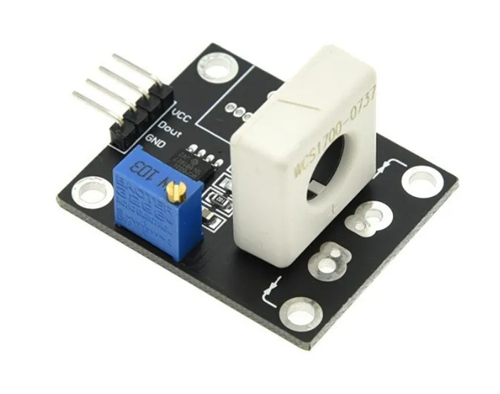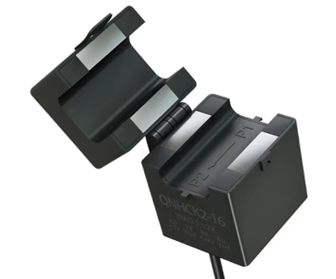להלן באיור 3.8 ואיור 3.9 חיישני הזרם שישמו למערכת שלנו:
* .

איור 3.8: QNHCK2-16 איור 3.9: WCS1500

### 3.3.3 רגולטור - מייצב מתח Converter :DCtoDC

במודל שלנו השתמשנו במייצב מתח מסוג 7805LM , המוריד מתח בטווח של 7-20V למתח של 5V.השתמשנו ברכיב זה, על מנת להפעיל את מיקרובקר ארדואינו שצורך 5V מתח הפעלה. בעזרת חיבורו למצבר, המערכת תוכל להיות עצמאית כאשר היא מותקנת ברכב ללא צורך במתח חיצוני. בנוסף ההספק שהארדואינו צורך נמוך מאוד, כך שכמעט ואינו משפיע על המצבר ואינו מרוקן אותו. בניגוד למצב ששוכחים אורות דלוקים בלילה ומרוקנים את המצבר.

בנוסף התשמשנו ברכיב זה כדי להפעיל את ה-Driver שצריך 12V קבוע שבעזרתו נוכל להפעיל את ה-Relay.

כדי לכוון את מתח המוצא נצטרך להשתמש בשתי נגדים $R_{1}$ ו- $R_{2}$ לקבלת 12Vבמוצא של מייצב המתח.

(3.4) $V_{out}=V_{out\left(ic\right)}\left(1+\frac{R_{2}}{R_{1}}\right)+{I_{Q}R}_{2}$

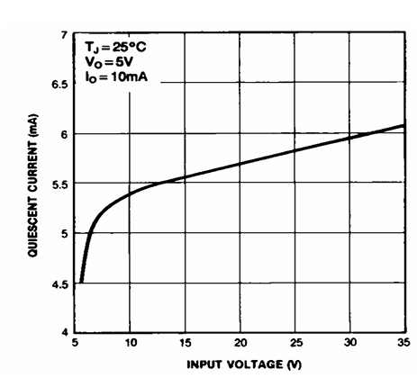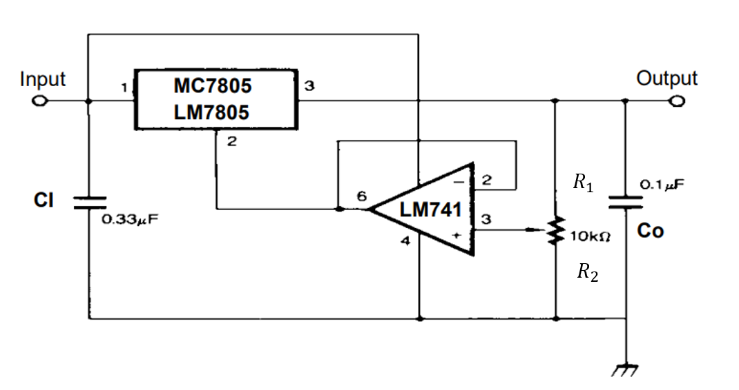

$I_{Q}$: זרם זה מייצג את כמות הזרם שהמייצב עצמו צורך לצורך תפקודו הפנימי, ללא קשר לזרם המסופק לעומס המחובר ביציאה.ישנו גרף המתאר את זרם זה כפונקציה של מתח הכניסה ובמקרה שלנו מתח המצבר נע בין 11 ל-14V וניתן לראות שהזרם בממוצע 5.5mA.

איור 3.10:גרף זרם שהמייצב צורך. איור 3.11:תרשים חשמלי בסיסי להפעלת המייצב.

* $:V_{out\left(ic\right)}$ הוא המתח המוצא של המייצב כברירת מחדל ללא צורך לכוונון בנגדים נוספים.
* ${:C}_{i}$ הקבל בכניסה עוזר לסנן רעשים חשמליים ותנודות מתח קצרות שמגיעות ממקור המתח. הם פועלים כמסנן מעביר נמוך, מחליקים את המתח הנכנס ומונעים מרעשים בתדר גבוה להיכנס למייצב.בנוסף הם מספקים מאגר אנרגיה קטן שעוזר לייצב את המתח הנכנס במקרה של שינויים פתאומיים בעומס או במתח המקור.
* $:C_{o}$ הקבל במוצא עוזר להחליק את המתח היוצא ולהפחית את ה-"Ripple" (תנודות קטנות במתח) שעשוי להיווצר כתוצאה מפעולת המייצב.

### 3.3.4 מתגים Relay

ישנם שני סוגי מתגים עיקריים, מתגי מצב מוצק state solid ומתגים מכאניים.

Relay, או ממסר בעברית, הוא מתג חשמלי הנשלט באמצעות אות חשמלי. הוא מאפשר לנו לשלוט במעגל חשמלי אחד באמצעות מעגל חשמלי אחר. במקרה שלנו הארדואינו שולט על המעגל ברכב .ה-Relay מורכב מסליל (coil) ומערכת של מגעים (contacts). הסליל מהווה את החלק האלקטרומגנטי, בעוד המגעים הם החלק המכני. כאשר זרם חשמלי עובר דרך הסליל, נוצר שדה מגנטי סביבו והוא מושך זרוע ברזל (armature) שמחוברת למגעים. תנועה זו גורמת למגעים לשנות את מצבם - לסגור מעגל שהיה פתוח או לפתוח מעגל שהיה סגור. כאשר הזרם בסליל מופסק, הקפיץ מחזיר את הזרוע למצבה המקורי, והמגעים חוזרים למצבם הרגיל.

ישנם כמה סוגים שונים של מגעים ב-Relay:

* Normally Open (NO): מגעים שבמצב רגיל פתוחים ונסגרים כאשר ה-Relay מופעל.
* Normally Closed (NC): מגעים שבמצב רגיל סגורים ונפתחים כאשר ה-Relay מופעל.
* Change Over (CO): מערכת מגעים שמחליפה בין שני מצבים.
* 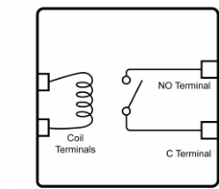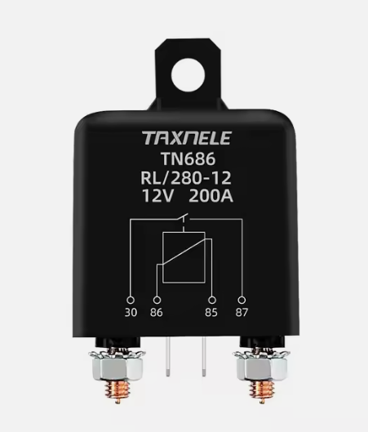

איור 3.12:Relay איור 3.13:מבנה פנימי ל-Relay

במערכת שפיתחנו, הממסר ממלא תפקיד קריטי כי הוא מגשר בין שני מעגלים חשמליים השונים זה מזה, מצד אחד, המיקרובקר שעובד עם זרמים ומתחים נמוכים, ומצד שני, המערכת החשמלית העוצמתית של הרכב. הארדואינו, למרות יכולותיו המרשימות בעיבוד נתונים ובקרה, אינו מסוגל להתמודד ישירות עם הזרמים ומתחים גבוהים הנדרשים בעת התנעת הרכב. כאן נכנס לתמונה הממסר, הוא מקבל פקודות חשמליות מהארדואינו וממתג את המעגל החשמלי של הרכב, שבו זורמים זרמים גבוהים בהרבה.בזכות הממסר, הארדואינו יכול לנהל ולשלוט על תהליך ההתנעה של הרכב בצורה בטוחה ויעילה, מבלי להיחשף לסכנות הכרוכות בזרמים הגבוהים.

## 3.4 תרשים חשמלי

איור 3.14 תרשים חשמלי

בפרויקט הנוכחי, עלינו להתמודד עם מספר אתגרים טכניים:

* מדידת מתח: יש למדוד בצורה מדויקת את המתח של המצבר ושל סוללת הגיבוי.
* המרת מתח: Buck, יש צורך בשימוש בממיר מתח מסוג Buck כדי לספק מתח יציב לארדואינו, לחיישנים ולממסרים.
* ממסרים: נדרשים ממסרים שיכולים לעמוד בזרמים הגבוהים הנוצרים בזמן ההנעה. יש לפתור את הבעיה שהבקר אינו מסוגל לספק את הזרם הדרוש להפעלת הממסרים.
* שימור המערכת המקורית: נרצה להתערב בצורה מינימלית במערכת המקורית של הרכב. מערכת הבקרה שלנו צריכה להשתלב עם המערכת הקיימת מבלי להפריע לתפקודה.
* תכנות הבקר:
* הבקר צריך לזהות שינויים בזרמים במערכת לצורך ניטור מצב הרכב.
* יש למדוד את המתח של הקבלים ושל מצבר הרכב באופן רציף.
* שילוב וניתוק הממסרים בתזמון מתאים כדי להקל על אופי ההנעה ולסייע בהארכת חיי המצבר.
* יש להגדיר סף רגישות לזיהוי זרם אפס (Zero Current) ולבצע סינון רעשים בחיישני ה-Hall Effect.
* על המערכת להפיק דפוסי הנעה ולספק יכולת לעיבוד נתונים לשיפור ביצועים עתידי.

# פרק 4: חקר הבעיה

בחלק זה נפרט על המחקר שערכנו ועל איסוף המידע מהשטח, שסייעו לנו לגבש פתרון לבעיה ולקבל החלטות לגבי דרישות המערכת. במסגרת העבודה, פיתחנו קוד ייעודי לאיסוף נתונים מהרכב, במטרה להבין את הפרמטרים המשפיעים על תפקוד המערכת.

איסוף הנתונים הללו היה הכרחי כדי להתאים את המערכת שלנו – המבוססת על קבלים, ממסרים וארדואינו בצורה מיטבית לפתרון הבעיה. כך הצלחנו לגבש הבנה טובה יותר של הדרישות ולהתאים את האלגוריתמים והחומרה בהתאם לצרכים המדויקים של המערכת.

## 4.1 כתיבת קוד

## **4.1.1 מדידת אופיין מתח בהתנעה**:

באיור 4.1 מוצג הקוד הראשוני שכתבנו, שמטרתו לבחון את אופיין המתח בזמן הנעת הרכב. בנינו מחלק מתח על גבי מטריצה, ובחרנו נגדים כך שהמתח המקסימלי המתקבל מהאלטרנטור, שמפיק 14.3 וולט כאשר הרכב מונע, יישמר מתחת ל-5V. בכך אנו מונעים נזק לממיר האנלוגי-דיגיטלי (ADC) המובנה בארדואינו. הקוד מחשב את המתח הנמדד בהתבסס על מחלק המתח, ומציג אותו דרך ממשק סריאלי. נתון זה מאפשר לנו לנתח את התנהגות המערכת בזמן אמת ולזהות ירידות במתח המצביעות על שינויים בהתנעה או בטעינת המצבר.

איור 4.1 קוד לקריאת מתח על המצבר

להלן באיור 4.2 תוצאה לאופיין מתח בזמן התנעה על ציר הזמן מתוך בקר הארדואינו:



איור 4.2: גרף מהקוד.

### 4.1.2 מדידת אופיין זרם בהתנעה:

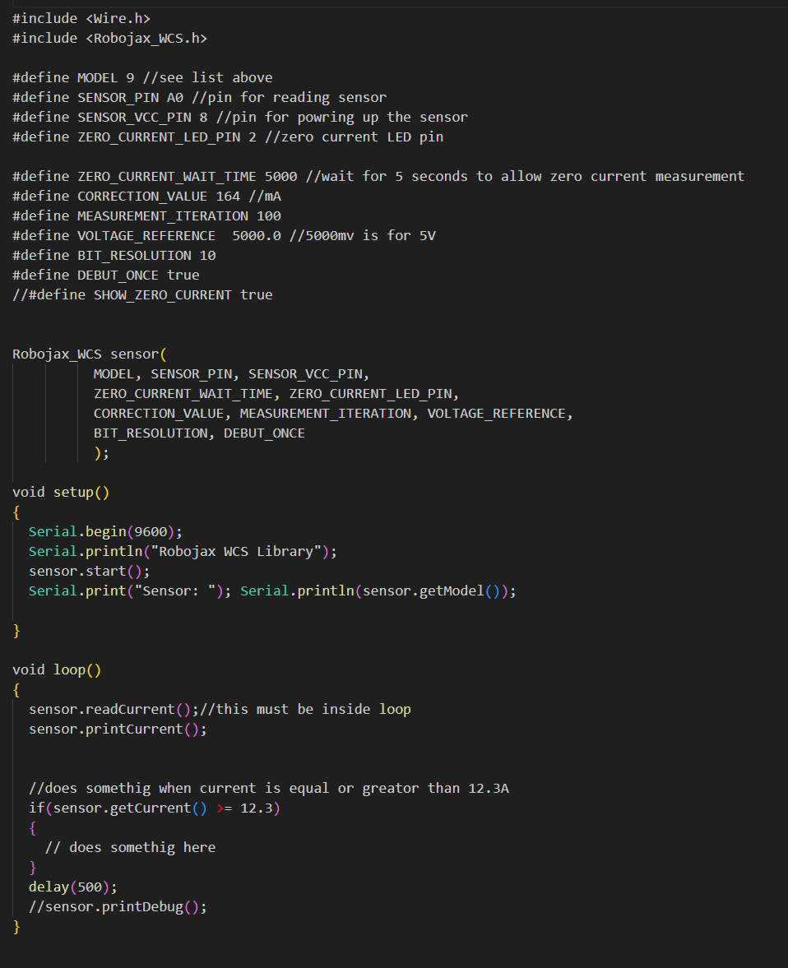בקוד זה, מטרתנו למדוד את הזרם במערכת באמצעות חיישן זרם המחובר לארדואינו. שני הקודים משתמשים בגישה דומה: מדידה דרך פין אנלוגי (A0), חישוב הזרם בהתבסס על רגישות החיישן ויצירת אופיין מדויק באמצעות מספר איטרציות של קריאה לשיפור הדיוק. בנוסף, כל קוד מבצע תיקון לקריאות באמצעות ערך תיקון (Correction Value) כדי לוודא שהמדידות משקפות את המציאות בצורה טובה יותר.

איור 4.3:קוד לקריאת זרם QNHCK2-16. איור 4.4:קוד לקריאת זרם WCS1500.

הקוד באיור 4.3, ישנה פונקציה לכיול הזרם כשהחיישן אינו מחובר, כדי להגדיר מצב אפס (Zero Current), והקוד באיור 4.4 נעשה שימוש בספריית Robojax WCS, שמפשטת את תהליך המדידה והכיול. בשני המקרים, הקריאות מודפסות למסך הסריאלי, והקוד מאפשר לנתר את הזרם בצורה רציפה ולזהות מצבים שבהם הזרם עולה על ערך מסוים.

להלן תוצאות המדידה לאופיין הזרם בזמן התנעה ב 2 חיישנים שונים :

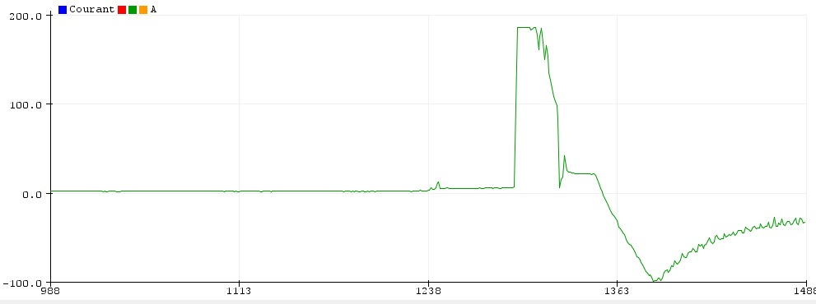חיישן א' (QNHCK2-16)

איור 4.5:קוד לקריאת זרם QNHCK2-16.

חיישן ב' ( (WCS1500

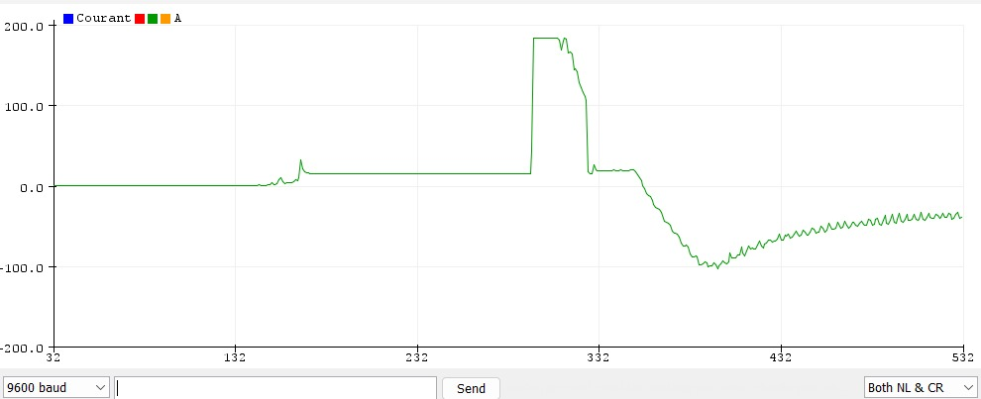

איור 4.6:גרף זרם על המצבר WCS1500.

### 4.1.3 קוד ראשוני

בקוד הראשון באיור 4.6, מטרתו הייתה למדוד את הזרם והמתח של מצבר הרכב ושל הקבל בעזרת חיישנים המחוברים לארדואינו. הקוד מבוסס על קריאה אנלוגית לפינים המוגדרים, ולאחר מכן המרת הקריאות למתח ולזרם בהתאם לערכי ההתנגדות שנקבעו במחלק המתח. הקוד פועל בהתאם למצב המתח והזרם של המצבר – כשהמצבר מתחת ל-13 וולט והזרם נמוך, הקבל מתחיל לפרוק כדי לסייע למצבר. אם המתח גבוה מ-13.8 וולט, הקבל נטען מחדש. תהליך זה מאפשר לבקר את זרימת הזרם בין המצבר והקבל ולשמור על יציבות המערכת.

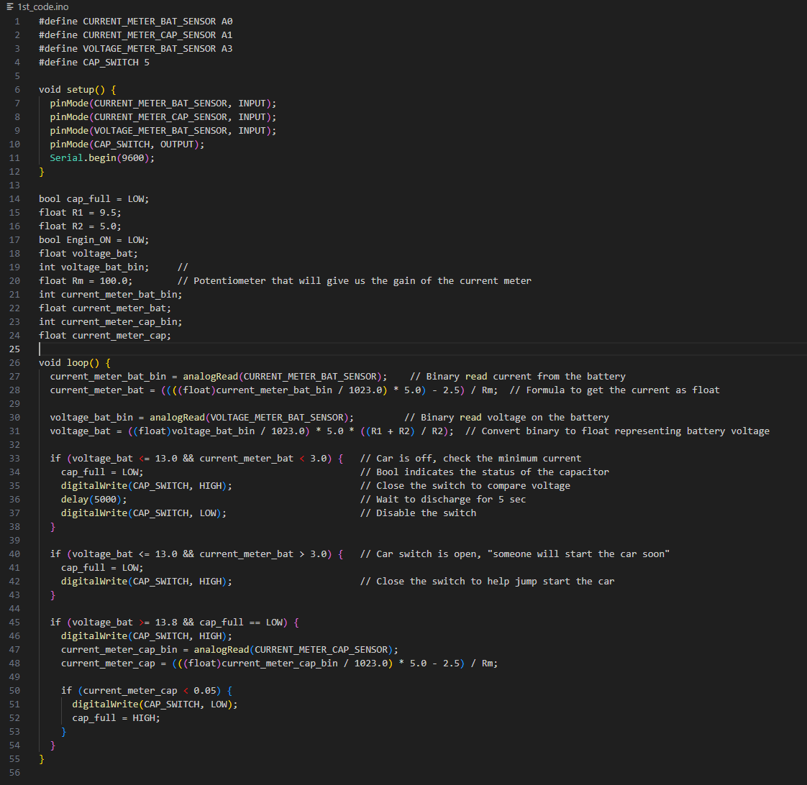בקוד הסופי, המערכת מתקדמת ומבוססת על ספריית Robojax WCS למדידה מדויקת של זרמים מהמצבר ומהקבל. הקוד מכיל גם מנגנון לכיול זרם אפס כדי לשפר את הדיוק של קריאת הזרם. בנוסף, בקוד זה יש התייחסות למצב שבו המכונית מונעת על ידי הקבל בלבד לאחר מספר ניסיונות התנעה. הקוד מבצע ניטור מתמיד של הזרמים והמתחים, ומשתמש בווקטור לאחסון ערכי זרם מהעבר כדי להשוות ולהחליט מתי להשתמש במערכת הגיבוי של הקבל.

איור 4.7:קוד ראשוני. 4.1.4 קוד סופי

באיור 4.8 ניתן לראות את קוד הפרויקט המתמקד בהארכת זמן השימוש במצבר הרכב באמצעות שילוב סופר-קבלים במערכת החשמל של הרכב. המטרה המרכזית היא להקל על העומס המוטל על המצבר בזמן התנעת הרכב, פעולה שגורמת לשחיקה מואצת של הסוללה ומקצרת את חייה.   
לשם כך, פותחה מערכת חכמה המבוססת על חיישנים ועל מיקרובקרים שמאפשרת לנטר ולהשוות את המתח והזרם במצבר ובקבל בזמן אמת.

המערכת מנטרת באופן רציף את המתח והזרם של המצבר והקבל באמצעות חיישנים המחוברים לארדואינו. כאשר הסוויץ' ברכב נפתח ואנו מזהים דלטא חיובי בזרם, הדבר מעיד על ניסיון התנעה והרצון להפעיל את המנוע. בשלב זה, הקבל משתלב במערכת ומתחיל לתמוך בהתנעה.  
 הקבל ממשיך לפעול עד שהוא מתמלא לחלוטין. תהליך הזיהוי מתבצע באמצעות ניטור הזרם — כאשר הזרם קטן בצורה משמעותית מהרגע שבו האלטרנטור החל לפעול, הדבר מעיד על כך שהקבל מלא.   
לאחר מכן, הקבל מתנתק כדי למנוע שחיקה מיותרת של המצבר, שכן אין עוד צורך בתמיכה.

לאחר סיום הנסיעה, כאשר המתח של המצבר יורד מתחת ל-13 וולט (מצב שמעיד על כיבוי הרכב), הקבל נכנס שוב לפעולה ומשווה את המתחים בין המצבר לקבל. הוא מבצע את ההשוואה כדי להבטיח שהתנעה עתידית תהיה חלקה ככל האפשר עם מתחים קוהרנטיים בין שני המקורות.   
לאחר ההשוואה, הקבל מתנתק שוב וממתין למחזור הפעולה הבא.

בפרויקט נעשה שימוש בשני לוחות ארדואינו. זאת משום שביצוע פעולות של DIGITALWRITE במקביל ל-ANALOGREAD על אותו לוח גורם לשיבושים בנתונים, דבר שמוביל לקריאות לא מדויקות. לכן, הארדואינו השני משמש כ"דלגלג" אשר מעביר פקודות דרך מערכת המבוססת על רכיב EDEC TO-220AB, שמעבירה את המידע אל הריליי (Relay). בנוסף, הוספנו השהיות בין כיבוי והדלקת הפקודות כדי למנוע זיהום של נתוני ה-ANALOGREAD ולשמור על דיוק ואמינות במערכת.

## 

## 

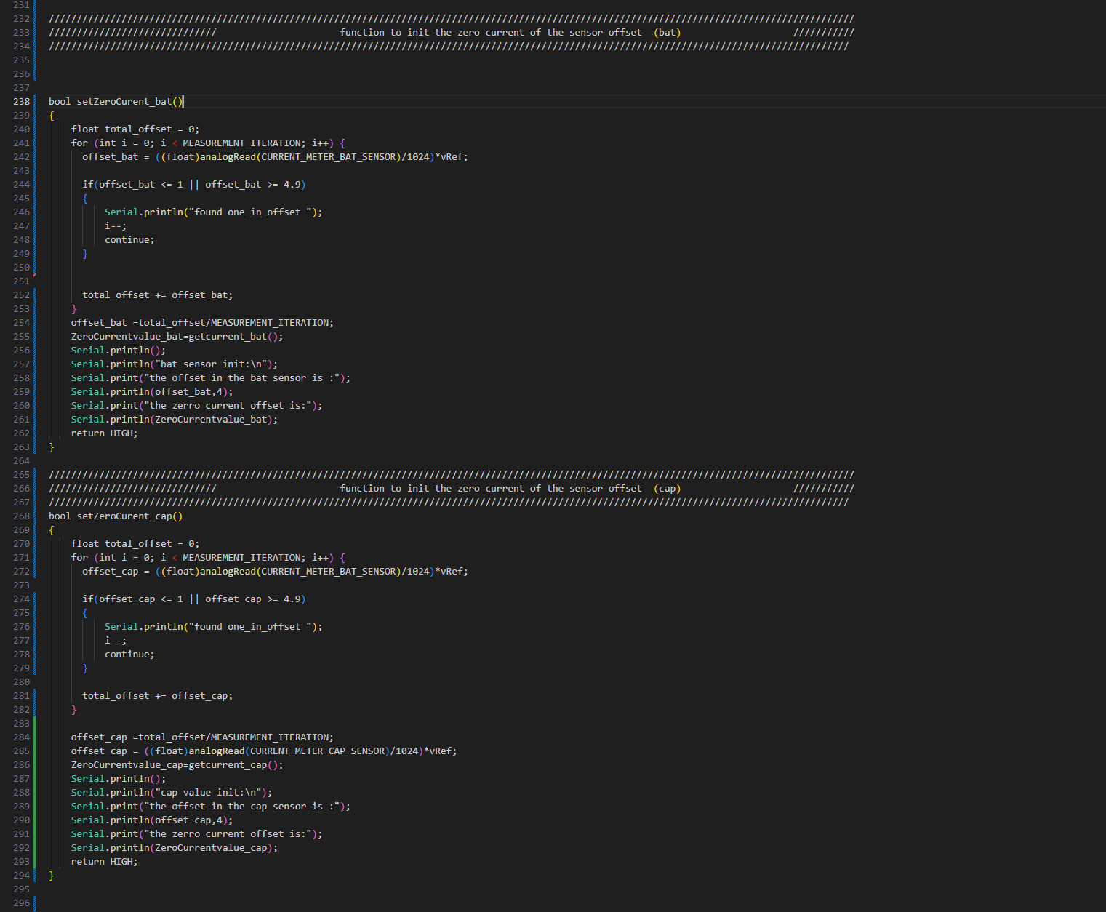

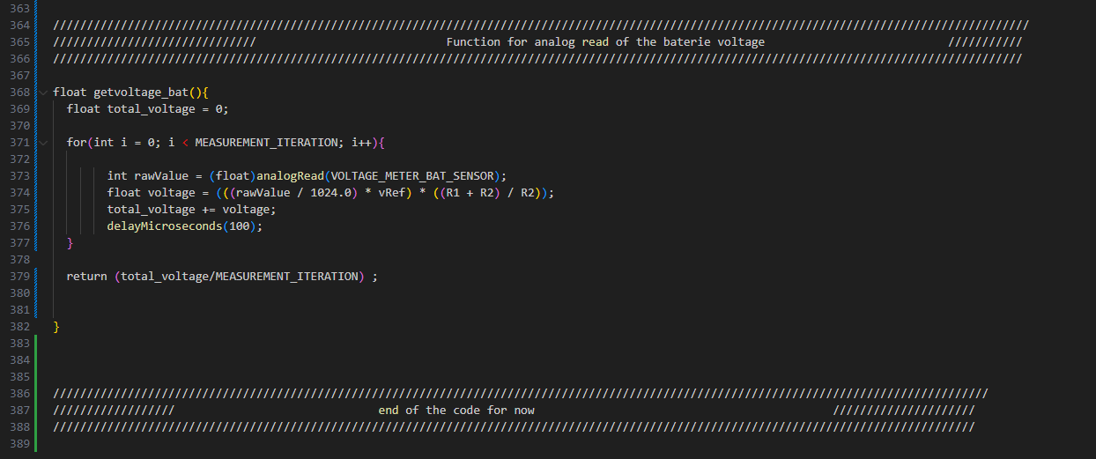

איור 4.8:קוד סופי.

## 4.2 סטיות תקן ורגישות בחיישני Hall

כפי שצוין לעיל, חיישני Hall הם רגישים לרעשים חשמליים, ולכן נדרשנו למצוא את מקדם הכיול הנכון לכל חיישן, על מנת להבטיח שהרזולוציה של המדידות תהיה מדויקת ובסקלה המתאימה.  
בנוסף, בקוד שהוזכר מופיע נושא ה-Zero Current, שמתייחס לסטייה התחלתית בקריאות החיישנים.   
סטייה זו מחייבת אותנו לבצע Offset לכל חיישן, כדי לתקן את הקריאה הראשונית ולהבטיח דיוק מרבי במדידות.

בפרויקט שלנו, היה חשוב במיוחד להתמקד במדידת זרמים גבוהים במעגלי DC, ולכן ביצענו מספר ניסיונות לבחינת רזולוציית ה-Offset הנדרשת.

המערכת נבנתה מחדש לצורך מדידת זרמים שונים, ובכל שלב בוצעו מספר בדיקות במתחמים שונים של זרם, עד למציאת עקומת הרגישות האופטימלית.

באמצעות בדיקות עוקבות ושיפור מתמיד, הצלחנו להגיע לרמת דיוק גבוהה במדידת זרמים, תוך התחשבות ברעשים ושיבושים אפשריים בסביבה האלקטרומגנטית של המערכת.

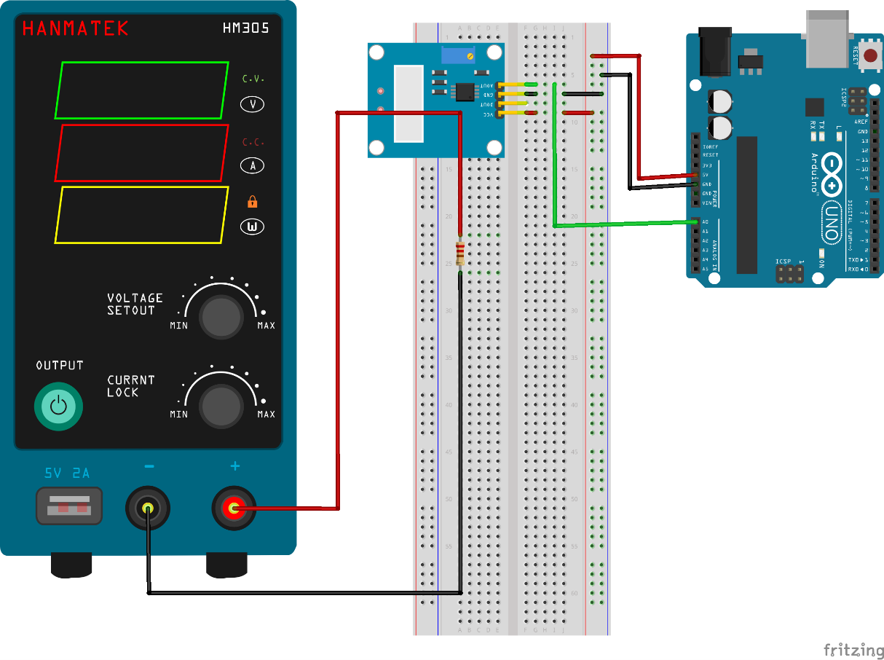

איור 4.9:מעגל מד זרם

# פרק 5: בדיקות ותוצאות

מצורפים בזאת מדידות שבוצעו על רכב מסוג Citroen c4 (hdi1.6)

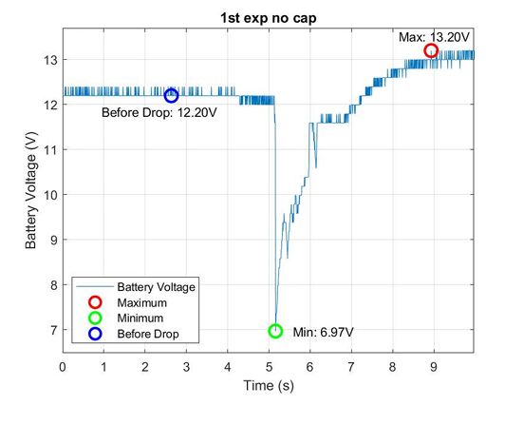

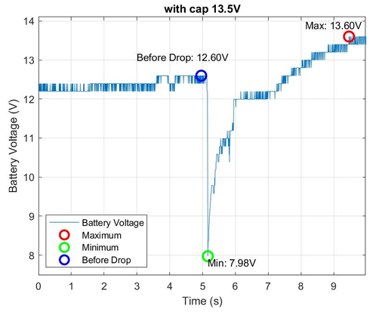איור 5.1:ניסוי הנעה ללא קבל (Δ=5.23v)

איור 5.2:ניסוי הנעה בשילוב קבל טעון ל V 13.5 (Δ=4.62v)

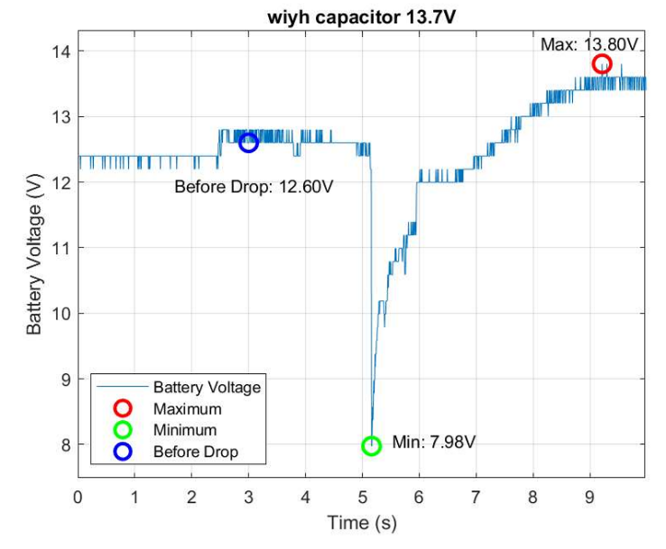איור 5.3:ניסוי הנעה בשילוב קבל טעון ל v13.7 (Δ=4.62v)

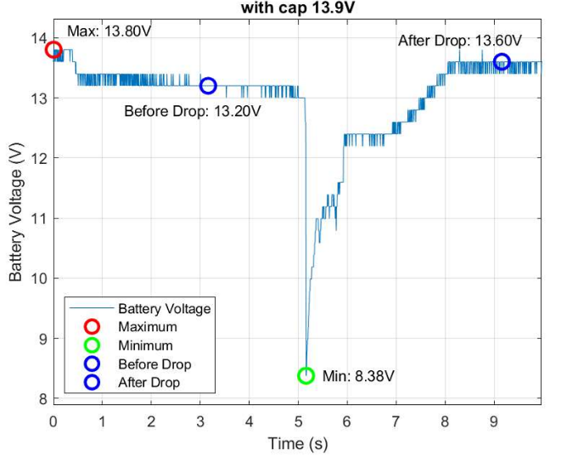

איור 5.4:ניסוי הנעה בשילוב קבל טעון ל v13.9 (Δ=4.82v)

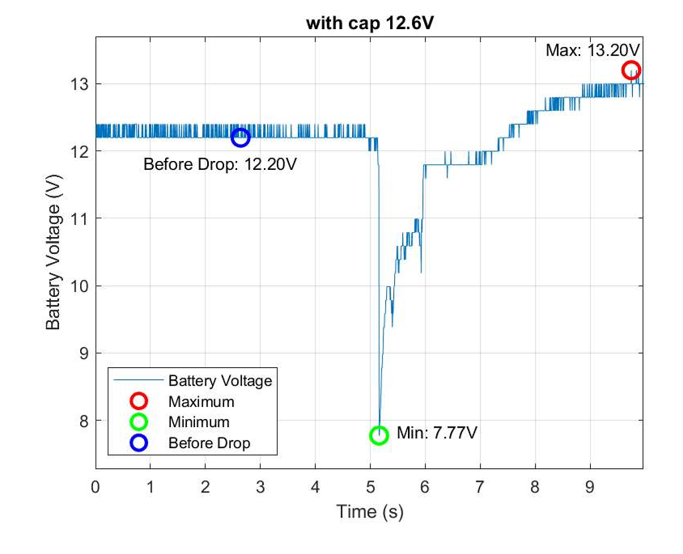

איור 5.5:ניסוי הנעה בשילוב קבל טעון ל v12.6 (Δ=4.43v)

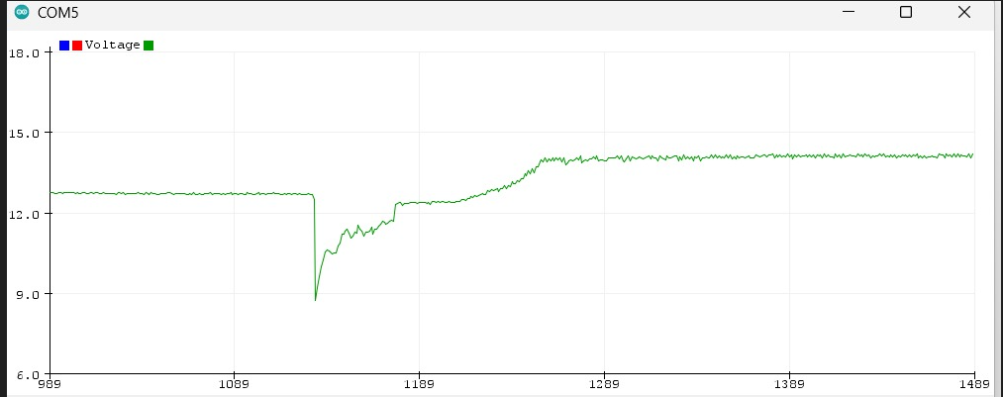

איור 5.6 אופיין מתח בזמן הנעה של יונדאי i20 (Δ=4.3v)

איור 5.7אופיין הנעה יונדאי i20 בשילוב בוסטר מבוסס Lipo(Δ=4.1v)

# פרק 6 מבט לעתיד

**שאיפות וצעדים לפיתוח המערכת:**

**אינטגרציה מלאה בתוך המצבר:** אנו מתכננים לשלב א אינטגרציה מלאה של כל המערכת בתוך המצבר , כך שהרכיבים השונים יפעלו כיחידה אחת ולא ידרשו התקנות חיצוניות נוספות. זה יאפשר פיתוח מוצר קומפקטי ואמין יותר.

**פיתוח מעגל חשמלי ייעודי :**במקום להשתמש בארדואינו, המטרה היא לפתח מעגל חשמלי ייעודי שישלב את כל הפונקציות הדרושות. כך נשיג מערכת יעילה יותר שתתאים לשימוש מסחרי ותפחית את התלות במעגלים חיצוניים.

**מערכת משוב למשתמש:**אנו שואפים לפתח מערכת משוב שתדווח למשתמש בזמן אמת על מצב המערכת, כולל פרטים על מצב המצבר, הקבל ותהליך ההנעה. מערכת זו תאפשר זיהוי מוקדם של תקלות ותשפר את חוויית המשתמש על ידי מתן התראות והתראות בזמן אמת.

**זיהוי מדויק של תהליך ההנעה:**כדי לשפר את הדיוק בזיהוי תהליך ההנעה, נפתח מערכת שתתבסס על אותות מאנטנת האימובילייזר, מה שיאפשר למערכת לזהות מתי מפתח הוכנס לסוויץ' ולהגיב בהתאם. זה יאפשר להפעיל את המערכת בצורה מדויקת ויעילה יותר במקרים הנדרשים.

**הגדלת קיבוליות הקבלים:**תכנון לשימוש בקבלים בעלי קיבולת גדולה יותר (פאראדים גבוהים יותר) יאפשר אגירת אנרגיה רבה יותר ויתרום לביצועים טובים יותר בהתנעה, ובכך יאריך את חיי המצבר.

**שיפור יחס הנעות:**כיום המערכת פועלת לפי יחס קבוע של 1 ל-10 (אחת מתוך 10 התנעות נעשית באמצעות הקבל בלבד). בעתיד נרצה לשפר את ניטור המידע להתאים את יחס ההנעות באופן דינמי בהתאם לנתונים .

**מתג ממסר (Relay) לעומסי זרם גבוהים:** אנו מתכננים להשתמש בממסר שיכול להתמודד עם זרמים של לפחות 200 אמפר, על מנת לאפשר שליטה בטוחה ויעילה בחיבור או ניתוק של סוללת הגיבוי מהמצבר. ממסר זה יבטיח פעולה חלקה ועמידות לאורך זמן בתנאי עומס גבוה, במיוחד בזמן התנעת הרכב.

**החלפת מיקרו הבקר הנוסף ברכיב DLATCH (דלגלג):** אשר יאפשר שמירת מצב בצורה פשוטה ויציבה יותר, ללא צורך במיקרו-בקרים נוספים. בכך נשפר את הדיוק בניהול פעולות ה  
 DigitalWrite וה- AnalogRead .

## 6.1 מדדי הצלחה של הפרויקט

נפרט כאן את המטרות שכן השגנו, ועבודה שנעשתה במהלך השנה:

* תכנון מעגל חשמלי.
* בחירת רכיבי המעגל, וערכם.
* בניית מודל, המדמה את המוצר הסופי.
* ביצוע מחקר, וחקירת המידע
* 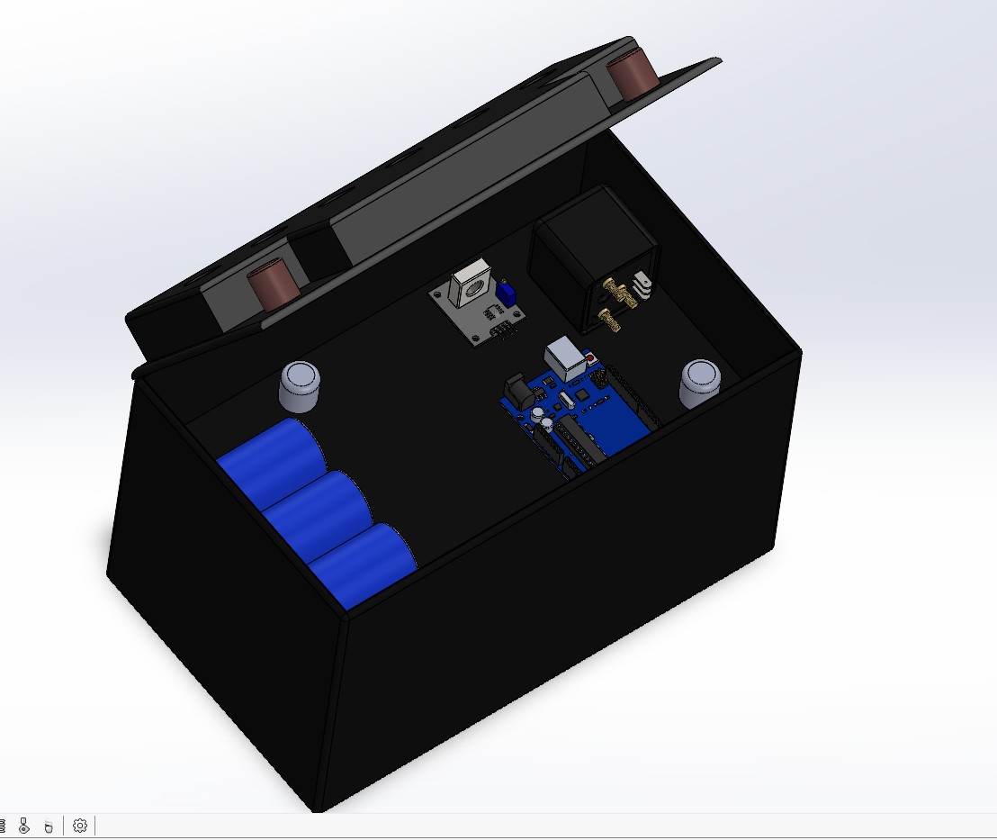
* A black box with blue objects

  Description automatically generatedאיור 6.1 מבט למערכת משולבת בתוך חלל המצבר (חזית)
* איור 6.2 מבט למערכת משולבבתוך חלל המצבר (צד)
* 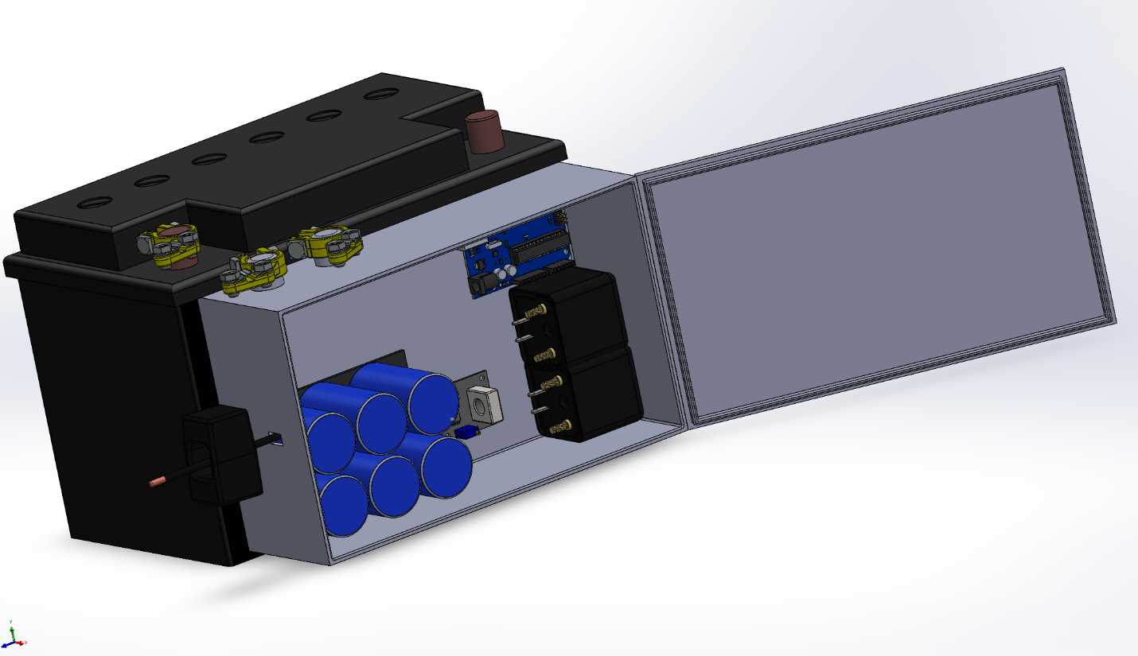 איור 6.3 מבט למערכת חיצונית אינטגרציה למע' נתונה (חזית1)
* 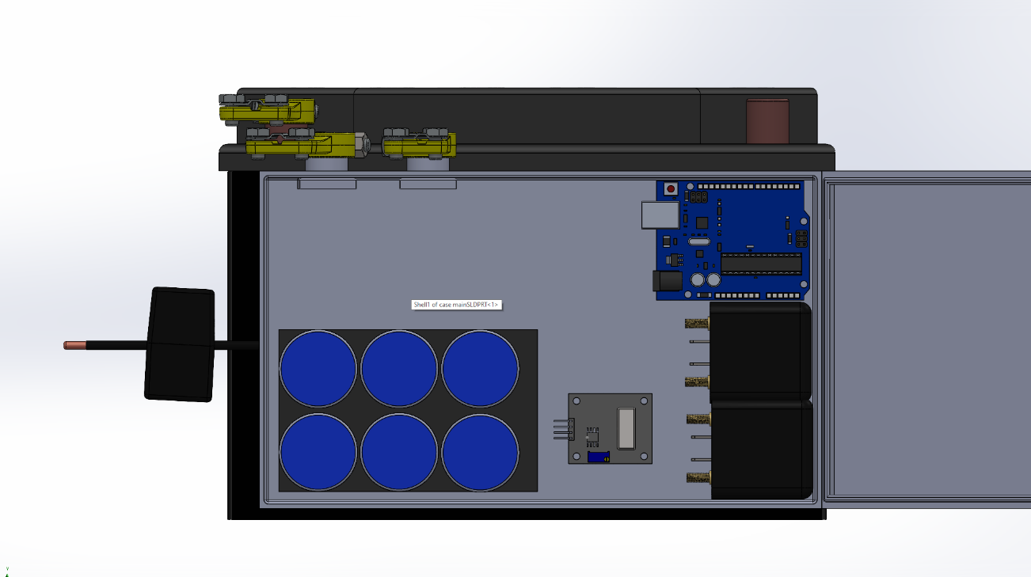
* איור 4.12 מבט למערכת חיצונית אינטגרציה למע' נתונה (חזית2)

# פרק 7: דיון ומסקנות

בפרויקט זה התמודדנו עם האתגר של הארכת חיי מצבר הרכב על ידי צמצום השחיקה הנגרמת כתוצאה מהתנעות הרכב . המערכת שפיתחנו משלבת בין מצבר קיים לבין קבל-על, שמטרתו לספק תמיכה בהתנעה ולהפחית את העומס המופעל על המצבר במהלך הפעולה.

מטרת הפרויקט הייתה לשפר את תהליך ההתנעה של הרכב באמצעות הקטנת תופעת ההלם במתח המצבר בעת ההתנעה. תופעה זו נובעת מההתנגדות האפסית בסטרטר הרכב ,מכך נובע שזרם בסדר גודל של מאות אמפר עוברים בקו, מה שגורם לירידה חדה במתח. ירידה זו יכולה לגרום לשחיקת המצבר לאורך זמן. על ידי השוואת המתחים בין הקבל לבין המצבר, הצלחנו ליצור מערכת שמצליחה לרכך את הירידה במתח, להפחית את העומס המופעל בזמן ההתנעה, ובכך לצמצם את השחיקה של המצבר, גם כשהוא במצב תקין.

במהלך הפרויקט, פותח קוד ייעודי שמאפשר שליטה וניהול אופטימלי של פריקת וטעינת הקבל. הקוד מנטר את מצב המתח והזרם במערכת בזמן אמת, ומבצע את החיבור והניתוק של הקבל במדויק, כדי למנוע עומס יתר על המצבר ולמנוע שחיקה.

הניסוי הראה כי שילוב קבל העל הצליח להפחית את ירידת המתח המשמעותית בזמן ההתנעה ולהאריך את חיי המצבר. זיהוי מדויק של רגע ההנעה, יחד עם שימוש חכם בקבל, הצליחו לייצב את המערכת ולספק תמיכה עקבית לאורך זמן.

לפרויקט זה יש יתרונות גם מהיבטים סביבתיים. הארכת חיי המצבר מפחיתה את הצורך בהחלפת מצברים לעיתים קרובות, דבר שתורם לצמצום כמות הפסולת האלקטרונית הנוצרת. פחות מצברים שנזרקים למזבלות או מתפרקים באופן לא תקין מסייעים לשמור על איכות הסביבה ולהקטין את הנזק הסביבתי שנגרם מחומרים רעילים כמו עופרת וחומצה המצויים במצברים רגילים.

בנוסף, המערכת יכולה להתאים הן לשוק הפרטי והן לשוק העסקי. עבור לקוחות פרטיים, המערכת מציעה פתרון שמפחית את הצורך בתחזוקה תכופה ובביקורים במוסך להחלפת מצבר. זהו פתרון חסכוני ונוח שמשפר את חוויית המשתמש והאמינות של מערכת החשמל ברכב. בשוק העסקי, במיוחד עבור ציי רכבים גדולים כגון חברות ליסינג או חברות תחבורה, המערכת יכולה לחסוך עלויות תחזוקה ולהאריך את חיי הרכבים, תוך שיפור היעילות והפחתת ההוצאות הכספיות הנדרשות להחלפת מצברים בקנה מידה רחב.

לסיכום, המערכת שפיתחנו מצליחה לספק מענה יעיל ואמין לשחיקת מצבר הרכב, ומציעה פתרון טכני שמאפשר הארכת חיי המצבר תוך ניהול חכם של האנרגיה הזמינה, לצד שיפור תרומתה לאיכות הסביבה וליעילות הכלכלית בשוק הפרטי והעסקי כאחד.

**ביבליוגרפיה**

[1] D. Lemian and F. Bode, “Battery-supercapacitor energy storage systems for electrical vehicles: A review,” Energies, vol. 15, no. 15, Aug. 2022. [Online]. Available: https://doi.org/10.3390/en15155683.

[2] F. Zhang et al., “Cooperative control of battery-supercapacitor hybrid energy storage systems for electric vehicles,” IEEE Trans. Veh. Technol., vol. 69, no. 6, pp. 5912-5925, Jun. 2020, DOI: 10.1109/TVT.2020.2983947.

[3] S. Amamra and E. Bertoluzzo, “Energy management for vehicle hybrid energy storage systems with batteries and supercapacitors,” Energies, vol. 12, no. 18, Sept. 2019, DOI: 10.3390/en12183483.

[4] X. Zhang et al., “Battery-supercapacitor hybrid energy storage system in electric vehicles,” IEEE Access, vol. 8, pp. 1937–1945, Jan. 2020, DOI: 10.1109/ACCESS.2019.2963205.

[5] A. Kumar and D. Saxena, “A hybrid energy storage system for electric vehicles using batteries and supercapacitors,” IEEE Trans. Veh. Technol., vol. 68, no. 3, pp. 2893–2902, Mar. 2019, DOI: 10.1109/TVT.2019.2893850.

## קישורים חיצוניים

[Github](https://github.com/Dafaruz/Arduino_prj) :

קישור מצורף עבור Repo אשר נוצר לתעד שינויים קוד בסיסיים ותיקון באגים , הגיט מכיל מדידות , datasheets , דיאגרמות מלבנים ותמונות ב תלת מימד עבור המוצרים השונים .  
  
[**How A Car Battery Works - Basic Working Principle**](https://www.youtube.com/watch?v=VnPRX5zQWLw)  
הסרטון מסביר את העקרונות הבסיסיים של אופן פעולת מצבר הרכב. הוא מפרט כיצד המצבר מייצר ומספק חשמל למערכות החשמליות ברכב, כולל תהליך הפריקה והטעינה של המצבר בזמן נהיגה  
  
[**How Relays Work - Basic Working Principle Electronics Engineering Electrician Amp**](https://www.youtube.com/watch?v=n594CkrP6xE)  
הסרטון מסביר את עקרונות הפעולה הבסיסיים של ממסרים (Relays), כיצד הם פועלים במעגלים חשמליים, ואיך הם משמשים לשליטה בזרמים גבוהים באמצעות אותות חשמליים חלשים.  
  
[**How a Lithium Ion Battery Actually Works**](https://www.youtube.com/watch?v=4-1psMHSpKs)  
הסרטון מציג את עקרון הפעולה של סוללות ליתיום-יון, ומסביר את התהליך הכימי המורכב המתרחש בתוך הסוללה במהלך טעינה ופריקה, וכיצד היא מאחסנת אנרגיה בצורה יעילה יותר לעומת סוגי סוללות אחרים.  
  
[**How Alternators Work - Automotive Electricity Generator**](https://www.youtube.com/watch?v=jdSKlg80DjU)  
הסרטון מסביר את אופן פעולתו של האלטרנטור ברכב, הממיר אנרגיה מכנית הנוצרת על ידי המנוע לאנרגיה חשמלית המשמשת לטעינת המצבר ולהפעלת מערכות החשמל ברכב במהלך הנסיעה.  
  
[**Starter Motor Explained - How a car's electric starter motor works**](https://www.youtube.com/watch?v=7eN1gxH6lE4&t=31s)  
הסרטון מסביר בפשטות כיצד פועל מנוע ההתנעה החשמלי ברכב. הוא מדגים איך המנוע ממיר אנרגיה חשמלית מאת המצבר לאנרגיה מכנית הדרושה לסיבוב המנוע ולהנעת הרכב.  
  
[**Supercapacitors explained - the future of energy storage?**](https://www.youtube.com/watch?v=-7T-6XdiRTw)  
הסרטון מסביר את עקרונות הפעולה של קבלי-על וכיצד הם עשויים לשנות את תחום אגירת האנרגיה בעתיד. הוא מציג את היתרונות של קבלי-על בהשוואה לסוללות מסורתיות, כמו יכולות טעינה מהירה ומחזורי חיים ארוכים, לצד חסרונותיהם, כגון צפיפות האנרגיה הנמוכה.

**Abstract**

This report presents a project in the field of vehicle batteries.

We will present a solution and implementation of a code, which will help to extend the life of the vehicle battery. As part of this project, we were required to know how the vehicle and the battery work. We were asked to learn about the types of car batteries that exist, what makes them unique, their uses, and the essential differences between them. Therefore, we are required to write a code that measures the characteristics of the vehicle and gives us as output a graph that summarizes the data.

The purpose of obtaining the characteristics of the vehicle is to build a system that knows how to recognize when the battery system is normal and abnormal. It is important to emphasize that each vehicle has a different characteristic which must be checked and studied.

The main requirement is to design a mechanism that will connect to the battery as soon as the value of the vehicle's battery drops below value X, so that it will be backed up by the backup battery. That is, a system that knows when to connect the relay that will help us extend the life of the battery. It is required to obtain the characteristics of the vehicle, thereby maintaining the "health of the battery". The data expected from this study are the value of the battery voltage when the battery is in good condition, when the battery is charging from the alternator and when the vehicle is in motion or stationery.

Later in the report, we will explain and detail the advantages of this mechanism, its purpose, and how the product will be constructed. After investigation and experiments in the laboratory, we came up with several ideas for possible mechanisms. It was decided to build two electrical circuits, considering starting situations (starting the vehicle), and withstanding very high currents. After choosing this solution, the circuit was built, and we modeled in the MultiSim software an electrical model of the circuit and a diagram explaining the composition and connection of the circuit.

This study is carried out by connecting a Raspberry pi to the car battery. The data collection will be documented by receiving an output in an Excel graph

**Contents**

**Abstract** I

**1. Introduction** 1

1.1 The problems we faced 1

1.2 General goals of the project 1

**2. The Second Chapter** 16

2.1 The problems we faced 1

2.2 The problems we faced 1

**3. Research Methods and Materials** 19

3.1 The Setup 19

3.2 The Imaging Measurements 19

3.3 material 19

3.4 The Imaging Measurements 19

**4. Code** 83

4.1 The problems we faced 1

4.2 The problems we faced 1

**5. Con** 83

**6. futur** 83

6.1 The problems we faced 1

**7. Conclusions** 83

**References** 86

**Appendix:** Part one 90



**This work was carried out under the supervision of**

**Dr Amir Shemer & Dr Meir Razvag**

**Department of Electrical Engineering,**

**Azrieli College of Engineering Jerusalem.**



Azrieli College of Engineering Jerusalem

Department of Electrical Engineering

**Extending the Usage Time of the Car Battery**

Submitted in Partial Fulfillment

of the Requirements for the Degree of

Bachelor of Science in Engineering

By

Nathan Sebag & Daniel Faruz

Jerusalem, Israel October 2024